详细设计说明书

1 引言...............................................................................................................

1.1 编写目的............................................................................................

1.2 背景....................................................................................................

1.3 定义....................................................................................................

1.4 参考资料............................................................................................

2 程序系统的结构..........................................................................................

2.1 E-R图............................................................................................

.

3 程序 1(项目通告通知信息的发布及管理)设计说明........................................................................

3.1 程序描述............................................................................................

3.2 功能....................................................................................................

3.3 性能....................................................................................................

3.4 输人项................................................................................................

3.5 输出项................................................................................................

3.6 算法....................................................................................................

3.7 流程逻辑............................................................................................

3.8 接口....................................................................................................

3.9 存储分配............................................................................................

3.10 注释设计..........................................................................................

3.11 限制条件..........................................................................................

3.12 测试计划..........................................................................................

3.13 尚未解决的问题..............................................................................

4 程序 2（项目的任务分配管理及信息发布）设计说明........................................................................

5 程序 3(项目的文档管理)设计说明........................................................................

6 程序 4(项目的进度规划及跟踪监控)设计说明........................................................................

7 程序 5(成员的工作日志发布及管理)设计说明........................................................................

8 程序 6(项目bug发布及跟踪)设计说明........................................................................

9 程序 7(项目邮件子系统)设计说明........................................................................

10 程序 8(项目相关主题讨论发布及管理)设计说明........................................................................

11程序 9(项目应用资料发布及管理)设计说明........................................................................

12程序 10(项目网络会议白板系统)设计说明........................................................................

13程序 11(项目名片共享)设计说明........................................................................

**1** 引言

**1.1** 编写目的

编写此文档的目的是进一步定制软件开发的细节问题,希望能使本软件开发工作更具体。

是为使用户、软件开发者及分析人员对该软件的初始规定有一个共同的理解，它说明了本产品的

各项功能需求、性能需求和数据要求，明确标识各功能的实现过程，阐述实用背景及范围，提供

客户解决问题或达到目标所需的条件或权能，提供一个度量和遵循的基准。

**1.2** 背景

在各个行业中，当我们接受到用户的商业项目后，在项目运行的全过程中充满了不确定因素，

只有有效的运用项目管理的科学和艺术，才有可能使项目取得成功。对以上方面要想达到有效的

管理水平，必须有一套科学的管理方法，但是即使有了科学的管理方法，由于项目干系人之间的

沟通、协作不到位，往往达不到预期的结果。鉴于这种情况我们开发一套项目管理协作支撑系统，

旨在为项目干系人提供一个交流、协作以及项目的进度跟踪监控、项目的质量控制、项目相关资

源的管理的软件平台，从而提高项目管理水平，实现了工作的协同化、提高了工作效率。

**1.3** 定义

要想达到有效的管理水平，必须有一套科学的管理方法，但是即使有了科学的管理方法，由于项

目干系人之间的沟通、协作不到位，往往达不到预期的结果。鉴于这种情况我们开发一套项目管理

协作支撑系统，旨在为项目干系人提供一个交流、协作以及项目的进度跟踪监控、项目的质量控制、

项目相关资源的管理的软件平台，从而提高项目管理水平，实现了工作的协同化、提高了工作效率。

**1.4** 参考资料

（1）张龙祥 著《UML 与系统分析设计》，人民邮电出版社。

（2）齐治昌、谭庆平、宁洪 著《软件工程》高等教育出版

（3）刘玉宝、李念峰 主编《数据库原理及应用》科学出版社

（4）Google、百度、各大网站。

**2**程序系统的结构

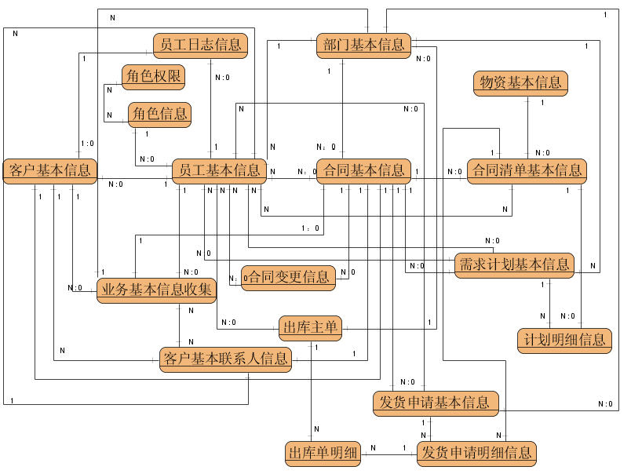**2.1 E-R图**

## 3. 程序1（项目通告通知信息的发布及管理）设计说明

## 3.1 功能

项目管理员可以把与项目相关的信息或者相关新闻根据该功能发布给项目成员；



**3.2** 性能

灵活性：窗口响应绝大部分的快捷菜单和控制面板操作。

时间特性：响应鼠标单击的时间在 2—3 秒之间。

**3.3** 输人项

组合、模糊查询条件。

**3.4** 输出项

标准的 SQL 语句，发送设置浏览区命令。

**3.5** 算法

本部分没有采用自定义的算法。

**3.6** 接口

硬件接口：主要就是 TCP/IP 层中的网络接口层

软件接口：具体来说开发中可能使用到的 ADO 的常用对象有以下几个：

（1）连接对象（Connection）：用来连接数据库。

（2）记录集对象（RecordSet）：用来保存查询语句的返回结果。

（3）命令对象（Command）：用来执行 SQL 语句或者 SQL Server 的存储过程。

（4）参数对象（Parameter）：用来为存储过程或查询提供参数。

**3.7** 存储分配

本程序在高级语言 J AVA 进行编码，直接的内存分配由 J AVA 运行时分配。

**3.8** 注释设计

说明准备在本程序中安排的注释，如：在代码部分的适当位置会有中文代码注释。

**3.9** 限制条件

（1）由于本系统的开发将是基于浏览器的 B/S 结构，所以浏览器端的语言使用

HTML/CSS/JavaScript，服务器端的语言使用 ASP（.NET），开发人员将不能用其他的开发语

言（编写组件除外）。而数据库也将随之采用 SQL Server2005。

（2）开发人员在编写代码的过程中需要严格按照软件工程的要求来进行，以利于接下来

的测试和维护及升级。

## 4程序 2（项目的任务分配管理及信息发布）设计说明

## 4.1 功能

项目管理员根据项目需求创建项目任务，再向项目成员分配项目任务，把分配任务以信息的形式发布给项目成员；



**4.2** 性能

这是经常使用的一个模块，对性能要求在 1-6 秒内作出反应

**4.3** 输人项

查询条件

**4.4** 输出项

标准的 SQL 语句，发送设置浏览区命令。

**4.5** 算法

本部分没有采用自定义的算法。

**4.6** 接口

.硬件接口：主要就是 TCP/IP 层中的网络接口层

软件接口：具体来说开发中可能使用到的 ADO 的常用对象有以下几个：

（1）连接对象（Connection）：用来连接数据库。

（2）记录集对象（RecordSet）：用来保存查询语句的返回结果。

（3）命令对象（Command）：用来执行 SQL 语句或者 SQL Server 的存储过程。

（4）参数对象（Parameter）：用来为存储过程或查询提供参数。

**4.7** 存储分配

本程序在高级语言 J AVA 进行编码，直接的内存分配由 J AVA 运行时分配。

**4.8** 注释设计

说明准备在本程序中安排的注释，在代码部分的适当位置会有中文代码注释。

**4.9** 限制条件

（ 1 ） 由 于 本 系 统 的 开 发 将 是 基 于 浏 览 器 的 B/S 结 构 ， 所 以 浏 览 器 端 的 语 言 使 用

HTML/CSS/JavaScript，服务器端的语言使用 ASP（.NET），开发人员将不能用其他的开发语

言（编写组件除外）。而数据库也将随之采用 SQL Server2005。

（2）开发人员在编写代码的过程中需要严格按照软件工程的要求来进行，以利于接下来的测

试和维护及升级。

**5** 程序 **3**（项目的文档管理）设计说明

**5.1** 功能

项目管理员根据项目需求把与项目相关的项目文档（需求规格说明书，数据库分析说明书，

用例图等）发布，项目成员可以把相关的项目文档下载到本地，项目管理员可以指派项目

成员管理项目文档（添加，修改）。



**5.2** 性能

灵活性：窗口响应绝大部分的快捷菜单和控制面板操作

时间特性：响应鼠标单击的时间在 2—3 秒之间

**5.3** 输人项

输入用户名和密码。

**5.4** 输出项

输出是从数据库中读取的数据，或错误警告信息。

**5.5** 算法

**5.6** 接口

.硬件接口：主要就是 TCP/IP 层中的网络接口层

软件接口：具体来说开发中可能使用到的 ADO 的常用对象有以下几个：

（1）连接对象（Connection）：用来连接数据库。

（2）记录集对象（RecordSet）：用来保存查询语句的返回结果。

（3）命令对象（Command）：用来执行 SQL 语句或者 SQL Server 的存储过程。

（4）参数对象（Parameter）：用来为存储过程或查询提供参数。

**5.7** 存储分配

本程序在高级语言 J AVA 进行编码，直接的内存分配由 J AVA 运行时分配。

**5.8** 注释设计

说明准备在本程序中安排的注释，如：

a．在代码部分的适当位置会有中文代码注释。

**5.9** 限制条件

（1）由于本系统的开发将是基于浏览器的 B/S 结构，所以浏览器端的语言使用

HTML/CSS/JavaScript，服务器端的语言使用 ASP（.NET），开发人员将不能用其他的开发语

言（编写组件除外）。而数据库也将随之采用 SQL Server2005。

（2）开发人员在编写代码的过程中需要严格按照软件工程的要求来进行，以利于接下来 9

的测试和维护及升级。

**6** 程序 **4**（项目的进度规划及跟踪监控）设计说明

**6.1** 功能

项目管理员根据项目需求将项目分配给项目成员后，在完成项目的过程当中，项目成员定时

提交项目完成的百分比(按条状图显示)，项目管理者随时了解项目成员的完成情况，可以有

效把握项目进度，使项目能够按时提交用户。

**6.2** 性能

灵活性：窗口响应绝大部分的快捷菜单和控制面板操作

时间特性：响应鼠标单击的时间在 2—3 秒之间

**6.3** 输人项

输入用户名和密码。 是

**6.4** 输出项

输出是从数据库中读取的数据，或错误警告信息。

**6.5** 算法

**6.6** 接口

.硬件接口：主要就是 TCP/IP 层中的网络接口层

软件接口：具体来说开发中可能使用到的 ADO 的常用对象有以下几个：

（1）连接对象（Connection）：用来连接数据库。

（2）记录集对象（RecordSet）：用来保存查询语句的返回结果。

（3）命令对象（Command）：用来执行 SQL 语句或者 SQL Server 的存储过程。

（4）参数对象（Parameter）：用来为存储过程或查询提供参数。

**6.7** 存储分配

本程序在高级语言 J AVA 进行编码，直接的内存分配由 J AVA 运行时分配。

**6.8** 注释设计

说明准备在本程序中安排的注释，如：

a．在代码部分的适当位置会有中文代码注释。

**6.9** 限制条件

（1）由于本系统的开发将是基于浏览器的 B/S 结构，所以浏览器端的语言使用

HTML/CSS/JavaScript，服务器端的语言使用 ASP（.NET），开发人员将不能用其他的开发语

言（编写组件除外）。而数据库也将随之采用 SQL Server2005。

（2）开发人员在编写代码的过程中需要严格按照软件工程的要求来进行，以利于接下来

的测试和维护及升级。

**7** 程序**5**(项目成员的工作日志发布及管理)设计说明

**7.1** 功能

项目成员在每一天工作结束的时候把自己在这一天所做的工作情况向项目管理者汇报，再把明

天计划要做的东西也要向项目管理者汇报。

**7.2** 性能

灵活性：窗口响应绝大部分的快捷菜单和控制面板操作

时间特性：响应鼠标单击的时间在 2—3 秒之间

**7.3** 输人项

输入用户名和密码。 是

**7.4** 输出项

输出是从数据库中读取的数据，或错误警告信息。

**7.5** 算法

**7.6** 接口

.硬件接口：主要就是 TCP/IP 层中的网络接口层

软件接口：具体来说开发中可能使用到的 ADO 的常用对象有以下几个：

（1）连接对象（Connection）：用来连接数据库。

（2）记录集对象（RecordSet）：用来保存查询语句的返回结果。

（3）命令对象（Command）：用来执行 SQL 语句或者 SQL Server 的存储过程。

（4）参数对象（Parameter）：用来为存储过程或查询提供参数。

**7.7** 存储分配

本程序在高级语言 J AVA 进行编码，直接的内存分配由 J AVA 运行时分配。

**7.8** 注释设计

说明准备在本程序中安排的注释，如：

a．在代码部分的适当位置会有中文代码注释。

**7.9** 限制条件

（1）由于本系统的开发将是基于浏览器的 B/S 结构，所以浏览器端的语言使用

HTML/CSS/JavaScript，服务器端的语言使用 ASP（.NET），开发人员将不能用其他的开发语

言（编写组件除外）。而数据库也将随之采用 SQL Server2005。

（2）开发人员在编写代码的过程中需要严格按照软件工程的要求来进行，以利于接下来的测试

和维护及升级。

**8** 程序 **6**（项目bug发布及跟踪）设计说明

**8.1** 功能

当项目进行到测试阶段，测试人员根据项目需求测试项目，如有错误，测试人员将bug信息

发布到bug公布栏，其状态为‘待修改’。当程序员看到bug信息，及时修改项目当中存在

的bug，修改完成后再将项目bug信息的状态修改为‘待测试’，测试人员再进行二次测试，

直到测试通过，状态修改为‘通过测试’。



**8.2** 性能

灵活性：窗口响应绝大部分的快捷菜单和控制面板操作

时间特性：响应鼠标单击的时间在 2—3 秒之间

**8.3** 输人项

输入用户名和密码。

**8.4** 输出项

输出是从数据库中读取的数据，或错误警告信息。

**8.5** 算法

**8.6** 接口

.硬件接口：主要就是 TCP/IP 层中的网络接口层

软件接口：具体来说开发中可能使用到的 ADO 的常用对象有以下几个：

（1）连接对象（Connection）：用来连接数据库。

（2）记录集对象（RecordSet）：用来保存查询语句的返回结果。

（3）命令对象（Command）：用来执行 SQL 语句或者 SQL Server 的存储过程。

（4）参数对象（Parameter）：用来为存储过程或查询提供参数。

**8.7** 存储分配

本程序在高级语言 J AVA 进行编码，直接的内存分配由 J AVA 运行时分配。

**8.8** 注释设计

说明准备在本程序中安排的注释，如：

a．在代码部分的适当位置会有中文代码注释。

**8.9** 限制条件

（1）由于本系统的开发将是基于浏览器的 B/S 结构，所以浏览器端的语言使用

HTML/CSS/JavaScript，服务器端的语言使用 ASP（.NET），开发人员将不能用其他的开发语

言（编写组件除外）。而数据库也将随之采用 SQL Server2005。

（2）开发人员在编写代码的过程中需要严格按照软件工程的要求来进行，以利于

接下来的测试和维护及升级。

**9** 程序 **7**（项目邮件子系统）设计说明

**9.1** 功能

该模块有两种功能:

1.向任何人（如163，搜狐等）发电子邮件.

2.向项目成员内部发消息（纸条），发送消息时可以选择接收人员，当发送者发出消息后，

接收者打开站点时提示有未读消息，阅读后改成以读消息。



**9.2** 性能

灵活性：窗口响应绝大部分的快捷菜单和控制面板操作

时间特性：响应鼠标单击的时间在 2—3 秒之间

**9.3** 输人项

输入用户名和密码。

**9.4** 输出项

输出是从数据库中读取的数据，或错误警告信息。

**9.5** 算法

**9.6** 接口

.硬件接口：主要就是 TCP/IP 层中的网络接口层

软件接口：具体来说开发中可能使用到的 ADO 的常用对象有以下几个：

（1）连接对象（Connection）：用来连接数据库。

（2）记录集对象（RecordSet）：用来保存查询语句的返回结果。

（3）命令对象（Command）：用来执行 SQL 语句或者 SQL Server 的存储过程。

（4）参数对象（Parameter）：用来为存储过程或查询提供参数。

**9.7** 存储分配

本程序在高级语言 J AVA 进行编码，直接的内存分配由 J AVA 运行时分配。

**9.8** 注释设计

说明准备在本程序中安排的注释，如：

a．在代码部分的适当位置会有中文代码注释。

**9.9** 限制条件

（1）由于本系统的开发将是基于浏览器的 B/S 结构，所以浏览器端的语言使用

HTML/CSS/JavaScript，服务器端的语言使用 ASP（.NET），开发人员将不能用其他的开发语

言（编写组件除外）。而数据库也将随之采用 SQL Server2005。

（2）开发人员在编写代码的过程中需要严格按照软件工程的要求来进行，以利于接

下来的测试和维护及升级。

**10** 程序 **8**(项目相关主题讨论发布及管理）设计说明

**10.1** 程序描述

项目管理员或者项目成员可以利用该功能发布项目相关的讨论主题，其他人员可以

对其主题进行相关的讨论（和网上的论坛有点相似）。

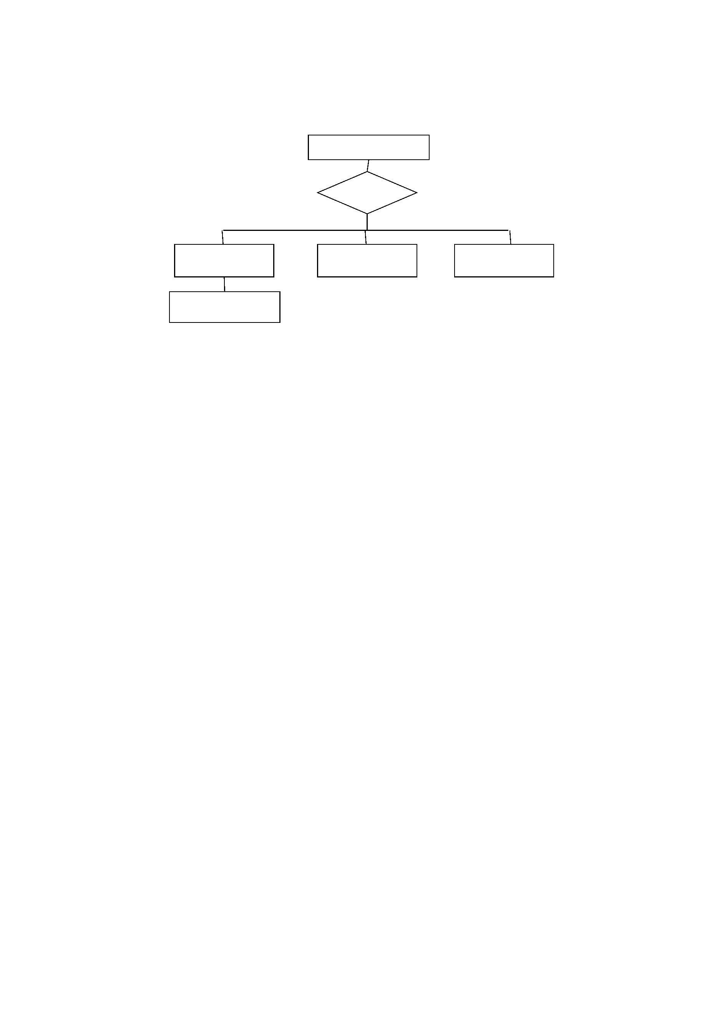**10.2** 功能

用户管理

选择

查看信息 修改信息 删除

查看记录

**10.3** 性能

灵活性：窗口响应绝大部分的快捷菜单和控制面板操作；

时间特性：响应鼠标单击的时间在 2—3 秒之间。

**10.4** 输人项

输入的数据是用户执行的各种操作，包括鼠标、键盘等操作。

**10.5** 输出项

输出是从数据库中读取的数据，或错误警告信息。

**10.6** 算法

本部分没有采用自定义的算法。

**10.7** 接口

.硬件接口：主要就是 TCP/IP 层中的网络接口层

软件接口：具体来说开发中可能使用到的 ADO 的常用对象有以下几个：

（1）连接对象（Connection）：用来连接数据库。

（2）记录集对象（RecordSet）：用来保存查询语句的返回结果。

（3）命令对象（Command）：用来执行 SQL 语句或者 SQL Server 的存储过程。

（4）参数对象（Parameter）：用来为存储过程或查询提供参数。

**10.8** 存储分配

本程序在高级语言 J AVA 进行编码，直接的内存分配由 J AVA 运行时分配。

**10.9** 注释设计

说明准备在本程序中安排的注释，如在代码部分的适当位置会有中文代码注释。

**10.10** 限制条件

（ 1 ） 由 于 本 系 统 的 开 发 将 是 基 于 浏 览 器 的 B/S 结 构 ， 所 以 浏 览 器 端 的 语 言 使 用

HTML/CSS/JavaScript，服务器端的语言使用 ASP（.NET），开发人员将不能用其他的开发语

言（编写组件除外）。而数据库也将随之采用 SQL Server2005。

（2）开发人员在编写代码的过程中需要严格按照软件工程的要求来进行，以利于接下来的测

试和维护及升级。

**11** 程序 **9**（项目应用资料发布及管理）设计说明

**11.1** 功能

项目管理员和项目成员可以随时将项目相关资料（参考资料）发布，项目成员可以阅读

或下载。

**11.2** 性能

灵活性：窗口响应绝大部分的快捷菜单和控制面板操作

时间特性：响应鼠标单击的时间在 2—3 秒之间

**11.3** 输人项

输入用户名和密码。 是

**11.4** 输出项

输出是从数据库中读取的数据，或错误警告信息。

**11.5** 算法

**11.6** 接口

.硬件接口：主要就是 TCP/IP 层中的网络接口层

软件接口：具体来说开发中可能使用到的 ADO 的常用对象有以下几个：

（1）连接对象（Connection）：用来连接数据库。

（2）记录集对象（RecordSet）：用来保存查询语句的返回结果。

（3）命令对象（Command）：用来执行 SQL 语句或者 SQL Server 的存储过程。

（4）参数对象（Parameter）：用来为存储过程或查询提供参数。

**11.7** 存储分配

本程序在高级语言 J AVA 进行编码，直接的内存分配由 J AVA 运行时分配。

**11.8** 注释设计

说明准备在本程序中安排的注释，如：

a．在代码部分的适当位置会有中文代码注释。

**11.9** 限制条件

（1）由于本系统的开发将是基于浏览器的 B/S 结构，所以浏览器端的语言使用

HTML/CSS/JavaScript，服务器端的语言使用 ASP（.NET），开发人员将不能用其他的开发语

言（编写组件除外）。而数据库也将随之采用 SQL Server2005。

（2）开发人员在编写代码的过程中需要严格按照软件工程的要求来进行，以利于接下来的测试

和维护及升级。

**12** 程序 **10**（项目网络会议白板系统）设计说明

**12.1** 功能

项目管理员可以根据项目完成情况在项目成员间进行交流讨论，也可以邀请其他人员参加会议，

相当于一个网上会议。

**12.2** 性能

灵活性：窗口响应绝大部分的快捷菜单和控制面板操作

时间特性：响应鼠标单击的时间在 2—3 秒之间

**12.3** 输人项

输入用户名和密码。 是

**12.4** 输出项

输出是从数据库中读取的数据，或错误警告信息。

**12.5** 算法

**12.6** 接口

.硬件接口：主要就是 TCP/IP 层中的网络接口层

软件接口：具体来说开发中可能使用到的 ADO 的常用对象有以下几个：

（1）连接对象（Connection）：用来连接数据库。

（2）记录集对象（RecordSet）：用来保存查询语句的返回结果。

（3）命令对象（Command）：用来执行 SQL 语句或者 SQL Server 的存储过程。

（4）参数对象（Parameter）：用来为存储过程或查询提供参数。

**12.7** 存储分配

本程序在高级语言 J AVA 进行编码，直接的内存分配由 J AVA 运行时分配。

**12.8** 注释设计

说明准备在本程序中安排的注释，如：

a．在代码部分的适当位置会有中文代码注释。

**12.9** 限制条件

（1）由于本系统的开发将是基于浏览器的 B/S 结构，所以浏览器端的语言使用

HTML/CSS/JavaScript，服务器端的语言使用 ASP（.NET），开发人员将不能用其他的开发语

言（编写组件除外）。而数据库也将随之采用 SQL Server2005。

（2）开发人员在编写代码的过程中需要严格按照软件工程的要求来进行，以利于接下来的测试

和维护及升级。

**13** 程序 **11**（项目名片共享）设计说明

**········**